关于500千伏楚庭站扩建第三台主变工程社会稳定风险评估前公示

根据《国家发展改革委重大固定资产投资项目社会稳定风险评估暂行办法的通知》（发改投资﹝2012﹞2492号）和《关于印发重大固定资产投资项目社会稳定风险分析篇章和评估报告编制大纲（试行）的通知》（发改办投资﹝2013﹞428号）等相关文件的规定，广州市番禺区发展和改革局委托广东省国际工程咨询有限公司开展500千伏楚庭站扩建第三台主变工程社会稳定风险评估工作。为广泛听取意见，现进行公示，征求项目周边公众对项目建设实施可能引发的社会稳定风险的意见和建议。

一、项目基本情况
1.项目建设单位：广东电网有限责任公司广州供电局
2.项目地点：广东省广州市番禺区石壁街道石壁二村
3.项目建设内容与规模：项目用地红线面积为57705㎡，围墙内用地面积为50307㎡，2021年5月投运2×1000MVA主变压器。500kV出线2回；本期扩建1×1000MVA主变（新建4个220kV出线间隔，线路部分另立工程实施）和3×60Mvar低压电容器，扩建工程均在站内预留场地进行，不新增用地。
4.项目总投资：总投资约10951万元。
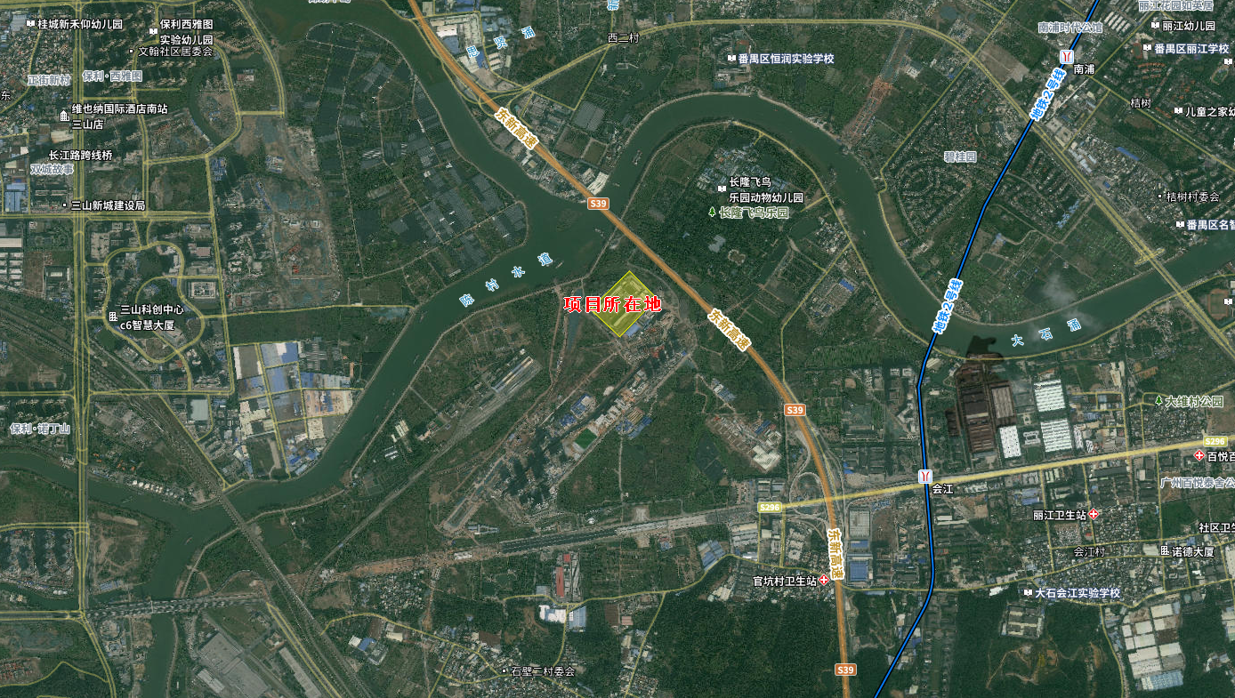
图一 项目建设位置图
二、征求公众意见范围及主要事项
公示对象为项目周边群众、企事业单位和社会团体。
征求各方面对项目建设实施及社会稳定风险评估工作的意见和建议。

三、公示期
2024年8月7日至2024年8月13日（共7个日历天）。

四、征求公众意见的具体形式
公示期内，受项目建设实施影响的居民群众、企事业单位和社会团体等可通过电子邮件、信函、电话等方式向社会稳定风险评估咨询机构阐述个人的意见和建议。

社会稳定风险评估咨询服务机构：广东省国际工程咨询有限公司
联系地址：广东省广州市越秀区环市中路316号金鹰大厦13楼
联系人：何工
电话：020-83555197
传真：020-83555197
电子邮箱：gdiecc6@126.com

